Název akce:

Nákup dvou samohybných nůžkových plošin včetně dvou vozíků

Pro opravy a údržbu vysoko zavěšených osvětlovacích těles ve vestibulech železničních stanic v obvodu OŘ SEE Praha, je nutné nakoupit dvě samohybné nůžkové plošiny včetně dvou vozíků pro jejich přepravu po obvodu SEE.

Parametry samohybných nůžkových plošin:

Pracovní výška 7 - 8 m
Výška podlahy pracovního koše 5 - 6 m
Možnost pojezdu v maximální výšce ano
Nosnost koše min. 220 kg
Délka pracovního koše 1,5 – 1,8 m (A)
Prodloužená délka pracovního koše 2 - 3 m (B)
Šířka pracovního koše 0,6 – 0.8 (C)
Průjezdná výška max 2 m (D)
Celková šířka max 0,79 m (E)
Délka max 1,9 m (F)
Světlá výška min 6 cm (H)
Rychlost pojezdu 0,5 - 4,5 km/h
Maximální stoupavost 25 %
Náklon 1,5° - 3°
Vnější poloměr otáčení 1,5 m – 1,7 m
Pohon 24 V – min 105 Ah (C5)
Celková hmotnost max 1 600 kg
Barevné provedení bez omezení

Standardní vybavení plošin:
• Pohon bezkomutátorovým motorem s napětím 24 V
• Indikace nabití akumulátoru na dolním i horním ovládacím panelu
• Oznamovací obrazovka (nabití akumulátoru, počítadlo provozních hodin,
ikony servisu, nebezpečí a poruch jako kód nebo text...)
• Vnitřní zařízení instalováno na závěsných panelech pro snadný přístup
• Otvory pro zasunutí vidlic vysokozdvižného vozíku
• Elektrický nebo manuální systém uvolnění brzd
• Oka pro nouzové vlečení
• Nešpinicí pneumatiky
- Nabíjecí stanice
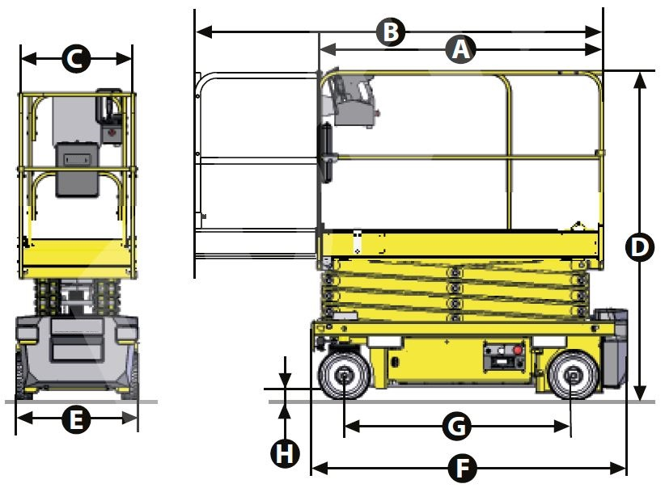
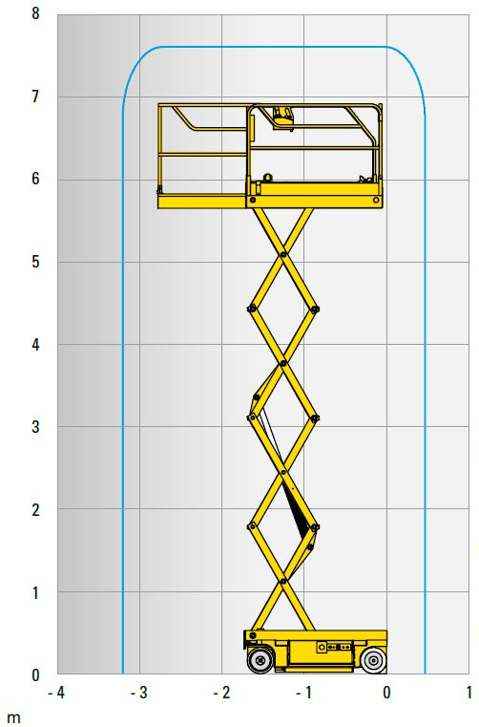
Všechny instalované přístroje a materiály, musí mít schválené technické podmínky a prohlášení o shodě.
Součástí dodávky plošin, budou také dva přepravní vozíky (přívěsy).

Přepravní vozíky s platem, hydraulicky sklopné a žárově zinkované rámy. Nápravy např. AL-KO, KNOTT nebo jiné. Výška ložné plochy nad vozovkou 500 - 700 mm. Základní výbava: ruční hydraulika, kola 10" nebo 155/70 R12C, konstrukční rychlost 130 km/h, podpěrné kolečko včetně držáku, nájezdy pod ložnou plochou, zakládací klíny, kotevní oka v podlaze, reling - ohrádka kolem ložné plochy, rezervní kolo, držák rezervního kola, naviják, tlumiče na nápravy, stabilizační kloub, nájezdová rampa.

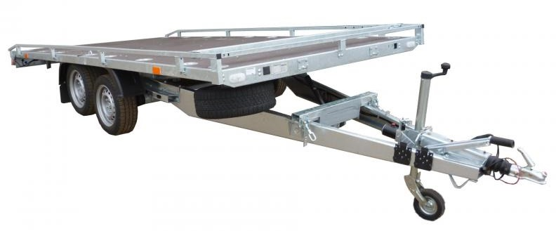

Parametry PŘEpravních vozíku (přívěsů):

Celková hmotnost 2500 - 2800 kg
Užitečná hmotnost 1800 - 2100 kg
Ložná plocha (d * š) 3800 - 4300 x 1700 - 2000 mm
Nápravy 2
Typ Odtahový
Rychlost 130 km/hod.

Součástí dodání výše uvedených dvou samohybných nůžkových plošin + dvou přepravních vozíků, bude také zaškolení obsluhy, kompletní dokumentace v českém jazyce (návod k obsluze i údržbě) a bezplatná servisní podpora po dobu záruky. Dále budou předány odpovědnému zástupci OŘ Praha SEE také veškeré potřebné doklady pro přihlášení, pojištění a provoz v obvodu dráhy i na pozemních komunikacích, jako jsou revize UTZ (elektro a zdvihací zařízení), průkazy způsobilosti, prohlášení shodě, prázdné technické průkazy atd.

Předání plošin s přepravními vozíky od dodavatele objednateli, proběhne v sídle OŘ Praha SEE, na adrese Husitská 24, Praha 3 – Žižkov. Následně proběhne vlastní vyzkoušení zdvihacích plošin pro ověření funkčnosti všech důležitých funkcí a bude převzato veškeré vybavení, které bude součástí vybavení plošin a vozíků.

